ДЕПУТАТЫ

Багдасарян Саро Андраникович
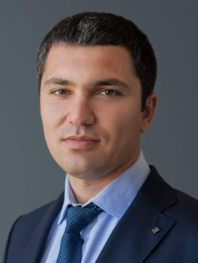

Выдвинут от партии Волгоградское региональное отделение партии "Единая Россия"

Член комитета по жилищно-коммунальному, дорожному хозяйству и транспорту

Член комитета по муниципальному имуществу, землепользованию и градостроительству
​Родился 14 января 1990 г.
Образование: высшее.
ФГУ ВПО «Волгоградский государственный архитектурно-строительный университет, 2012 год.
Партийность: член ВПП «ЕДИНАЯ РОССИЯ».
Награды: Почетная грамота Волгоградской городской Думы, Почетная грамота администрации Волгограда (2023 год).
Трудовая деятельность: ООО «Универсал», заместитель директора по строительству.
Семейное положение, дети: женат, сын

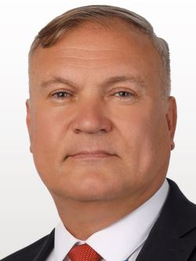

Берендеев Сергей Егорович

Волгоградский одномандатный избирательный округ №3
​Родился 08 апреля 1969 г.
Образование: высшее.
Государственное образовательное учреждение высшего профессионального образования Ленинградский государственный университет им.А.С.Пушкина.
Заслуги, награды: за успехи в работе, активное участие в организации и проведении мероприятий награжден региональными и ведомственными наградами:
1) Почетной грамотой Министерства спорта Российской Федерации (2023г.)
2) Благодарностью Министра спорта Российской Федерации (2013г.);
3) Благодарностью Губернатора Волгоградской области за участие в проведении призыва граждан на военную службу (2020г.);
4) Благодарственным письмом Волгоградской Областной Думы (2019г.);
5) Памятным знаком Губернатора Волгоградской области "75 лет Победы в Сталинградской битве" (2018г.);
6) Почетной грамотой Волгоградской Городской Думы (2019г.);
7) Благодарственным письмом Администрации Волгограда (2019г.);
8) Благодарственным письмом Депутата Государственной Думы Федерального собрания Российской Федерации (2022г.).
Партийность: член ВПП «ЕДИНАЯ РОССИЯ».
Трудовая деятельность:
Сергей Егорович работает в области физической культуры и спорта более 14 лет, проявив качества квалифицированного специалиста, организатора, руководителя. Являясь активным спортсменом - мастером спора СССР, Берендеев С.Е. начинал свою трудовую деятельность на общественных началах, совмещая основную работу и работу в спортивной секции. Имеет большой опыт работы, пройдя путь от тренера-преподавателя, специалиста, начальника отдела и заместителя председателя комитета по физической культуре и спорту администрации Волгограда, до начальника отдела министерства спорта Волгоградской области.
На протяжении своей трудовой деятельности в сфере физической культуры и спорта и в соответствии со своими служебными обязанностями Берендеев С.Е. принимал активное участие в разработке и реализации мероприятий комплексной целевой программы "Развитие физической культуры и спорта в Волгоградской области", подготовке к успешному выступлению членов сборной команды Волгоградской области, России в региональных, всероссийских и международных соревнованиях.
Берендеев С.Е. активно участвует в подготовке и проведении областных комплексных мероприятий среди различных групп населения, таких как: Спартакиада жителей территориальных общественных самоуправлений Волгоградской области, Сельские спортивные игры Волгоградской области, "День физкультурника", "Олимпийский день", "Лыжня России", "Российский Азимут", "Оранжевый мяч", "Кросс Наций", Всероссийские соревнования по футболу Суперкубка «Кожаный мяч» и другие.
С 2018 года Берендеев С.Е. назначен директором муниципального бюджетного учреждения "Спортивный комплекс "Зенит". На спортивном комплексе работает 15 тренеров по следующим видам спорта: тяжёлая атлетика, бокс, дзюдо, художественная гимнастика, эстетическая гимнастика, легкая атлетика, спортивный туризм с охватом более 600 занимающихся детей и подростков. Ежегодно на стадионе "Зенит" проходит более 10 Всероссийских и областных соревнований, с охватом в нескольких тысяч детей и подростков. При умелом руководстве Берендеева С.Е и высокой организации коллектива на стадионе "Зенит" ежегодно модернизируется материально-техническая база, что способствует увеличению количества систематически занимающихся на комплексе, проведению спортивно-массовых мероприятий, пропаганде здорового образа жизни. Благодаря усилиям Сергея Егоровича без привлечения бюджетных средств реконструированы и построены: мини-футбольное поле с искусственным покрытием, заменён старый искусственный газон на футбольном поле, площадка "Воркаут", обновлена техническая база для занятий легкой атлетикой
Общественная деятельность: Берендеев С.Е. имеет правильные жизненные приоритеты и ориентиры, ведет активную общественную деятельность, сотрудничает с общественными организациями Волгоградской области. Под его руководством учреждение принимает участие в проведении городских и областных спортивно-массовых мероприятиях, регулярно проводит фестивали ГТО, популяризируя спорт и здоровый образ жизни среди взрослого населения и подрастающего поколения. Берендеев С.Е. ведет большую общественную работу, уделяя большое внимание развитию силовых и технических видов спорта, которые имеют большую популярность среди молодежи.
Семейное положение: женат.

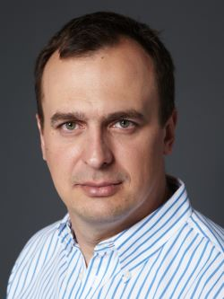

Биленко Андрей Федорович

Волгоградский одномандатный избирательный округ №8
Родился 19 ноября 1974 г.
Образование: высшее.
1996 г. – Волгоградский государственный университет (экономист);
1998 г. – Волгоградский государственный университет (юрист);
2001 г. – аспирант юридического факультета Волгоградского государственного университета.
Ученые степени, ученые и почетные звания, награды: доктор философии по специальности «Экономика и менеджмент».
Партийность: с 2007 года член ВПП «ЕДИНАЯ РОССИЯ».
Трудовая деятельность:
1992 г. – совмещение трудовой деятельности в должности сторожа, водителя с учебой в Волгоградском государственном университете;
1997 г. – экономист АБ «Инкомбанк»;
1999 г. – главный бухгалтер АООТ «Авиакомпания Волга»;
2001 г. – генеральный директор ООО «Территориальное агентство воздушных сообщений «Волга»;
2004 г. – депутат Волгоградской городской Думы;
2006 г. – по настоящее время – куратор агентства воздушных сообщений «Волга».
Семейное положение, дети: женат, двое детей.

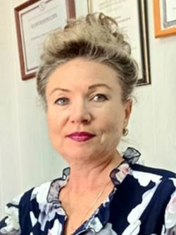

Болдырева Наталия Евгеньевна

Выдвинут от партии Волгоградское региональное отделение Коммунистической Партии Российской Федерации
​Родилась 06 мая 1964 г.
Образование: высшее.
1987 – Волгоградский государственный университет.
Ученые степени, почетные звания и награды: кандидат исторических наук, знак «Признание» г.Волгограда (2015 г.).
Партийность: член КПРФ.
Трудовая деятельность:
1987–1989 – воспитатель группы продленного дня МОУ «Средняя школа № 29 Тракторозаводского района Волгограда»;
1989–1990 – Волгоградский государственный политехнический институт, инженер кафедры Научного коммунизма;
1990–1991 – Юридический центр, начальник отдела правового обучения;
1991–1996 – музей истории завода «Красный Октябрь», главный хранитель фондов музея;
1997–2002 – в/ч 22536, военно-исторический музей, заведующий массовым отделом;
с 2002 по настоящее время – директор музея истории завода «Красный Октябрь» АО «Корпорация Красный Октябрь».
Семейное положение: замужем, сын.

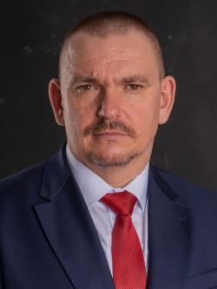

Васютенко Алексей Васильевич

Выдвинут от партии Региональное отделение Социалистической политической партии «СПРАВЕДЛИВАЯ РОССИЯ – ПАТРИОТЫ – ЗА ПРАВДУ» в Волгоградской области
​Родился 4 ноября 1974 года
Образование:
1997 – Волгоградский Государственный Технический Университет;
2010 – Самарский Государственный Технический Университет;
2022 – Международная школа бизнеса Финансового университета при Правительстве РФ.
Партийность: член Партии СПРАВЕДЛИВАЯ РОССИЯ – ЗА ПРАВДУ.
Трудовая деятельность:
2010–2012 – Волгоградская база сжиженного газа – филиал по реализации ОАО «СГ-Транс»;
2012 – по настоящее время – ООО «ПАЛАЛАР», директор;
2019–2023 – депутат Совета депутатов городского поселения город Ленинск Ленинского муниципального района Волгоградской области.
Дополнительная информация:
Вице-президент Волгоградской областной общественной организации «Федерация кикбоксинга».
Семейное положение, дети: женат, воспитывает дочь и сына.

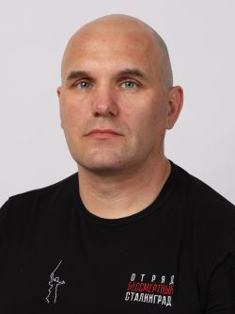

Воробьев Игорь Александрович

Выдвинут от партии Волгоградское региональное отделение партии "Единая Россия"
​Родился 13 октября 1981 г.
Образование: высшее.
Московский государственный гуманитарный университет, 2011 год.
Трудовая деятельность:
2004–2022 – служба в отделе специального назначения УФСИН России по Волгоградской области;
2022– по настоящее время – служба в штурмовом отряде "Бессмертный Сталинград".
Семейное положение: женат, два сына и дочь.

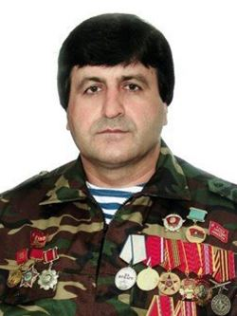

Гасанов Илдырым Фарзиханович

Выдвинут от партии Волгоградское региональное отделение Коммунистической Партии Российской Федерации
Родился 23 сентября 1966 г.
Образование: высшее.
1990 – Воронежский политехнический институт;
1991 – Северо-Кавказский социально-политический институт, ныне Российская академия народного хозяйства и государственной службы при Президенте РФ в г.Ростов-на-Дону.
Награды: медали: «За отвагу», «За отличие в воинской службе II степени», «За воинскую доблесть».
1. Грамота Президиума Верховного Совета СССР, 1988г.
2. Почетная грамота главы администрации Волгоградской области Н. К. Максюты, 2000г.
3. Почетная грамота Губернатора Волгоградской области А.И. Бочарова, 2019г.
4. Почетная грамота Волгоградской городской Думы от главы Волгограда А.В. Косолапова, 2018г.
5. Почетная грамота администрации Волгограда от главы Волгограда В.В. Лихачева, 2020г.
6. Благодарность от председателя Волгоградской городской Думы В.В. Колесникова, 2022г.
7. Почетная грамота администрации Волгограда от главы Волгограда В.В. Марченко, 2022г.
Партийность: член КПСС с 1988 года, секретарь Сталинградского областного комитета КПРФ.
Трудовая деятельность
Начал трудовую деятельность командиром студенческого отряда.
Работал в Волгоградском филиале «ЮТК» на руководящих должностях и начальником. Краснооктябрьского отделения Волгоградского филиала «Ростехинвентаризация Федеральное БТИ».
Работал помощником депутата Волгоградской областной Думы.
С 2009 по 2014 год являлся первым заместителем главы Чернышковского муниципального района Волгоградской области.
С 2016 по настоящее время – директор МБУ ДО СШ № 20 Волгограда, президент МОО «Федерация шахмат г. Волгограда», ВРОО «Федерация шахмат», член президиума, председатель комиссии по этике шахматной федерации ЮФО.
Является руководителем Волгоградского городского отделения ООО «Дети войны».
Помощник депутата Государственной Думы Федерального Собрания и Волгоградской областной Думы на общественных началах.
Семейное положение: женат, воспитывает сына.
Дополнительная информация: ветеран боевых действий в Афганистане, служил в ВДВ, офицер запаса.

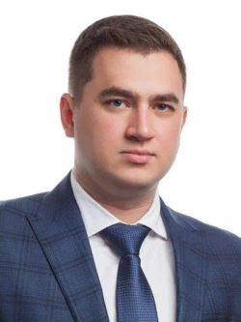

Глазунов Артем Вячеславович

Выдвинут от партии Волгоградское региональное отделение Либерально-Демократической партии России
Родился 01 ноября 1993 года.
Образование: высшее.
Российская академия народного хозяйства и государственной службы при президенте РФ Волгоградский филиал, факультет юридический, специалист, гражданско-правовая специализация. 2015 год. «Российский Экономический университет имени Г.В.Плеханова» г.Москва. Магистратура. Начало обучения: сентябрь 2018 г.
Партийность: Либерально-Демократическая Партия России.
Трудовая деятельность: Индивидуальный предприниматель.
Семейное положение, дети: женат, воспитывает сына.

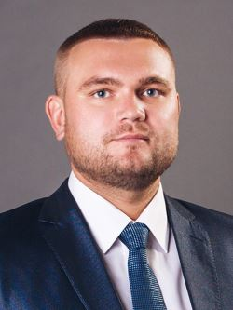

Глазунов Денис Вячеславович

Волгоградский одномандатный избирательный округ №6
​Родился 11 августа 1983 г.
Образование: высшее, «Волгоградская государственная академия физической культуры», 2004 год. Специалист по физической культуре по специальности (бакалавр) «Физическая культура и спорт», «Экономический университет имени Г.В.Плеханова» г.Москва, 2018 год. Магистратура по направлению «Экономика».
Партийность: беспартийный.
Трудовая деятельность: общество с ограниченной ответственностью «СХП Междуреченское» в должности заместителя директора по общим вопросам.
Семейное положение, дети: женат, четверо детей.

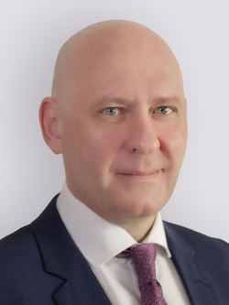

Дильман Дмитрий Александрович

Волгоградский одномандатный избирательный округ №14
​Родился 28 января 1974 г.
Образование: высшее, Волгоградский государственный университет, специальность менеджмент, 1996 год.
Ученые степени, ученые и почетные звания, награды: кандидат экономических наук, доктор социологических наук, профессор.
Партийность: член партии «Единая Россия».
Трудовая деятельность:
Во время обучения в университете начал свою трудовую деятельность в сфере малого бизнеса, связанного с работой на рынке ценных бумаг и инвестиций.
В период с 2002 по 2006 являлся доцентом кафедры «Финансы, бухгалтерский учет и аудит» Волгоградской государственной архитектурно-строительной академии.
В 2003 году организовал предприятие по выращиванию и переработке сельскохозяйственных культур. На сегодняшний день предприятие по выращиванию овощей является одним из самых успешных в регионе.
с 2006 по 2020 год - профессор кафедры менеджмента и коммерции в ФГБОУ ВО «Российский экономический университет им. Г.В. Плеханова»;
2013–2018 – депутат Волгоградской городской Думы V созыва;
2018–2023 – депутат Волгоградской городской Думы VI созыва;
2020–2021 – заместитель председателя Волгоградской городской Думы;
2021–2023 – первый заместитель председателя Волгоградской городской Думы .
Семейное положение, дети: женат, воспитывает троих дочерей.
Увлечения: теннис, бадминтон, горные лыжи.

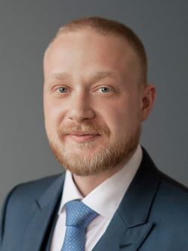

Ефремов Иосиф Иосифович

Выдвинут от партии Волгоградское региональное отделение партии "Единая Россия"
Родился 23 августа 1989 года.
Образование: высшее.
2014 год – Лондонский университет Роял Холлоуэй и Бедфорд Нью колледж;
2017 год – федеральное государственное бюджетное образовательное учреждение высшего образования "Российский экономический университет имени Г.В.Плеханова";
2020 год – федеральное государственное автономное образовательное учреждение высшего образования «Московский государственный институт международных отношений (университет) Министерства иностранных дел Российской Федерации» г. Москва.
Партийность: член Всероссийской политической партии "Единая Россия".
Трудовая деятельность:
Директор ООО "ФХ "Захаровское подворье";
Заместитель председателя регионального координационного совета сторонников Партии Волгоградского регионального отделения Партии "Единая Россия";
Заместитель секретаря Дзержинского местного отделения Партии "Единая Россия";
Член Совета ВОО "ОПОРА России";
Председатель Благотворительного фонда "Поколения";
Член Правления Волгоградского регионального отделения общероссийского общественного фонда "Российский детский фонд";
Региональный координатор проекта «Предпринимательство»;
Член регионального политического совета Волгоградского регионального отделения Партии «Единая Россия».
Семейное положение: женат, детей нет.​

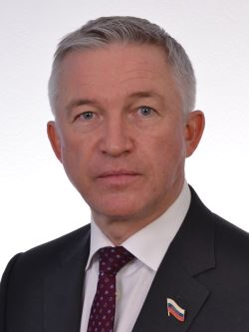

Колесников Владлен Владимирович

Выдвинут от партии Волгоградское региональное отделение партии "Единая Россия"
​Родился 09 января 1965 г.
Образование: высшее, Волгоградский политехнический институт.
2019 г. – ФГБОУ ВО «Российская академия народного хозяйства и государственной службы при Президенте РФ».
Ученые степени, ученые и почетные звания, награды: почетная грамота Министра обороны Российской Федерации, почетная грамота Волгоградской областной Думы.
Партийность: с августа 2005 г. – член ВПП «ЕДИНАЯ РОССИЯ»;
Член регионального политического совета ВПП «ЕДИНАЯ РОССИЯ»;
Член президиума регионального политического совета ВПП «ЕДИНАЯ РОССИЯ»;
Секретарь Краснооктябрьского местного отделения ВПП «ЕДИНАЯ РОССИЯ»;
Руководитель Региональной общественной приемной Председателя Партии «ЕДИНАЯ РОССИЯ» Д.А.Медведева в Волгоградской области.
Руководитель фракции Всероссийской политической партии «ЕДИНАЯ РОССИЯ» в Волгоградской городской Думе.
Трудовая деятельность:
1990 – 1991 г. – моторист буровых установок Волгоградского управления буровых работ № 1;
1991 – 1991 г. – товаровед малого предприятия «Люкс»;
1991 – 1991 г. – инженер малого предприятия «Протон»;
1991 – 2007 г. – директор ТОО «Торгово-Промышленной фирмы «Для Вас»;
2007 – 2008 г. – директор ООО «Курортремстрой»;
2008 – 2014 г. – директор ООО «ПроМэкс»;
2008 – 2013 г. – депутат Волгоградской городской Думы IV созыва;
2013 – 2018 г. – депутат Волгоградской городской Думы V созыва;
2014 – 2015 г. – заместитель главы Волгограда;
2015 – 2018 г. – первый заместитель главы Волгограда;
2018 – 2023 г. – депутат Волгоградской городской Думы VI созыва;
2018 – по 23.12.2019 г. – первый заместитель председателя Волгоградской городской Думы VI созыва;
с 24.12.2019 по сентябрь 2023 - председатель Волгоградской городской Думы VI созыва.
Семейное положение, дети: женат, двое детей.
Увлечения: теннис, горный туризм.

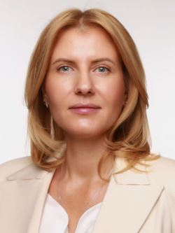

Краснова Татьяна Валерьевна

Выдвинут от партии Волгоградское региональное отделение партии "Единая Россия"
Родилась 25 мая 1983 г.
Образование: высшее.
2000– 2003 – Муниципальное образовательное учреждение «Волжский институт экономики и менеджмента – Высшая школа коммерции» – социальный педагог с дополнительной квалификацией педагог-реабилитатор по специальности Социальная педагогика;
2003–2007 – Муниципаль​ное образовательное учреждение «Волжский институт экономики, педагогики и права» – Педагог-психолог по специальности «Педагогика и психология»;
2019–2022 – ФГАОУ ВО «Волгоградский государственный университет». Институт управления и региональной экономики. Кафедра государственного и муниципального управления.
Партийность: член партии «Единая Россия».
Трудовая деятельность:
2003–2008 – КСДЦДМ «Истоки» СДЦДМ «Гренада», специалист по работе с молодежью;
2008 год – КСДЦДМ «Истоки» СДЦДМ «Гренада» переведена на должность педагог-психолог;
2008–2012 – ГУ «Областная молодежная биржа труда», педагог-психолог (трудоустройство несовершеннолетних граждан, заполнение договоров, заведение трудовых книжек, пенсионных карточек);
2011 год – ГУ «Областная молодежная биржа труда» переименована в ГКУ ВО «Региональный центр сферы молодежной политики». Педагогог-психолог;
2012–2013 – МКУ «Многофункциональный центр предоставления государственных и муниципальных услуг» городского округа- город Волжский Волгоградской области, инженер I категории в отделе по работе с заявителями;
2013 год – МБУ «Многофункциональный центр предоставления государственных и муниципальных услуг» городского округа-город Волгоград, ведущий специалист отдела адресно-справочной работы;
2014 год – ГКУ ВО МФЦ – государственное казенное учреждение Волгоградской области «Многофункциональный центр предоставления государственных и муниципальных услуг», начальник отдела по работе с МФЦ по проблемным вопросам, переведена на должность заведующего сектором координации и экспертно-методологической поддержки филиалов отдела по учебной и методологической работе, затем – на должность заместителя начальника отдела по учебной и методологической работе;
2016 год – МБУ «Многофункциональный центр по предоставлению государственных и муниципальных услуг» (далее – МБУ «МФЦ») городского округа-город Волгоград, заместитель директора;
с 15.11.2016 года по 30.12.2016 года – директор МБУ «МФЦ»;
с 2017 по 02.11.2023 года​ — ГКУ ВО «Многофункциональный центр предоставления государственных и муниципальных услуг», заместитель директора.
В настоящее время заместитель директора ООО «СТРОЙАЛЬЯНС».
Семейное положение, дети: трое детей.
Дополнительная информация:
Член совета жен участников Специальной военной операции (СВО) в Советском районе Волгограда.
Председатель Общественного совета Федерального партийного проекта "Женское Движение Единой России" в Волгоградской области.
Член Регионального общественного совета партийного проекта «Единой России» «Новая школа», куратор направления капитального ремонта и строительства учреждений образования

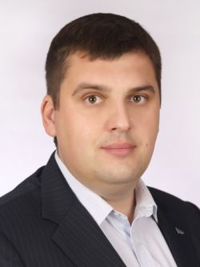

Кривошеев Виталий Петрович

Волгоградский одномандатный избирательный округ №17
​Родился 20 августа 1984 г.
Образование:
Волгоградский архитектурно-строительный университет, 2006 год, инженер.
Академия труда и социальных отношений, 2009 год, мастер делового администрирования.
Партийность: беспартийный.
Трудовая деятельность:
ЗАО «Строительный комплекс» ‒ прораб;
ООО «СИК-холдинг» ‒ главный инженер;
ООО «Строительный комплекс» ‒ главный инженер;
ООО «СИК-Базис» - генеральный директор.
Семейное положение, дети: женат, воспитывает сына.

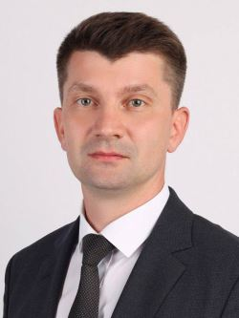

Кузнецов Геннадий Юрьевич

Волгоградский одномандатный избирательный округ №16
Родился 01 октября 1983 года.
Образование: высшее юридическое.
2005 год - «Волгоградская академия МВД России», присвоена квалификация «юрист» по специальности юриспруденция.
Ученые степени, ученые и почетные звания, награды:
Награжден Почетными грамотами администрации Волгограда, администрации Красноармейского района Волгограда, общественных организаций, ассоциаций и объединений.
Партийность: Член ВПП «Единая Россия», член Регионального политического совета ВПП «Единая Россия»,
Заместитель Секретаря Красноармейского местного отделения ВПП «Единая Россия» по проектной работе.
Трудовая деятельность:
01.06.2002–05.12.2005 – менеджер ООО «Поле»,
01.06.2006–11.08.2016 – менеджер ООО «Сарептская мельница»,
12.08.2016–30.11.2016 – помощник директора по общим вопросам ООО «Сарептская мельница»,
01.12.2016г–20.01.2022 – заместитель директора по общим вопросам ООО «Сарептская мельница»,
28.01.2022 – по настоящее время заместитель председателя Волгоградской городской Думы.
Дополнительная информация:
С марта 2017 года является региональным координатором проекта ВПП «Единая Россия» «Безопасные дороги» Волгоградская область;
С сентября 2015 года являлся депутатом Волгоградской городской Думы V созыва по 24 избирательному округу;
С 2018 депутат Волгоградской городской Думы на непостоянной основе по одномандатному избирательному округу № 16 Красноармейского района.
Семейное положение, дети: женат, воспитывает сына и дочь.

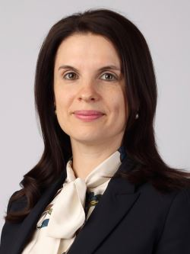

Кушнирук Наталия Эдуардовна

Выдвинут от партии Волгоградское региональное отделение партии "Единая Россия"
Родилась 16 июля 1982 г.
Образование: Волгоградский государственный медицинский университет, 2005 год; Российская медицинская академия последипломного образования Росздрава (г. Москва), 2007 год; РАНХиГС при президенте РФ (г. Волгоград), 2016 год; РЭУ им. Г.В. Плеханова, 2017 год.
Ученые степени, ученые и почетные звания, награды: кандидат медицинских наук, почетная грамота Министерства Здравоохранения России; почетная грамота Волгоградской областной Думы; памятный нагрудный знак Президиума областного комитета профсоюзов работников здравоохранения России; звание “Лучший менеджер 2020” в номинации “Здравоохранение” по итогам областного конкурса.
Трудовая деятельность:
2005г. - ординатор ГОУ ДПО «РМАПО Росздрава», государственная клиническая больница №72, г. Москва;
2007г. - врач - акушер - гинеколог гинекологического отделения ГБУЗ «Волгоградская областная клиническая больница №1»;
2013г. - заместитель главного врача по хирургической помощи ГБУЗ «Волгоградская областная клиническая больница №1»;
2016г. - главный врач ГБУЗ «Волгоградская областная клиническая больница №1».
Семейное положение, дети: замужем, двое детей.
Дополнительная информация: член регионального общественного совета федерального проекта ВПП «Единая Россия» «Здоровое будущее».

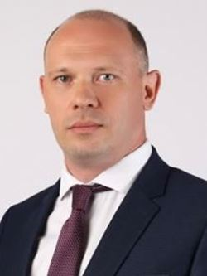

Мастеров Алексей Сергеевич

Волгоградский одномандатный избирательный округ №18
​Родился 30 марта 1979 г.
Образование:
2003 – Волгоградский государственный университет, специальность – «Регионоведение». Квалификация – специалист-регионовед;
2010 – Волгоградская государственная архитектурно-строительная академия, специальность – «Теплогазоснабжение и вентиляция». квалификация – инженер;
2021 – ФГАОУ «Волгоградский государственный университет» по программе подготовки управленческих кадров для организаций народного хозяйства РФ, стратегический и проектный менеджмент, тип А. Квалификация – проектный менеджер.
Ученые степени, ученые и почетные звания, награды: неоднократно награждался благодарностями и почетными грамотами ОАО «Волгоградоблгаз» (ООО «Газпром газораспределение Волгоград») за годы работы. Награжден почетной грамотой министерства топлива, энергетики и тарифного регулирования Волгоградской области. Награжден почетной грамотой Волгоградской областной Думы.
Партийность: член ВПП «Единая Россия».
Трудовая деятельность:
2000–2001 – ЗАО «Мастер Кредо», референт;
2001–2005 – ЗАО «Мастер Кредо», заместитель директора по общественным связям и рекламе;
2002–2007 – помощник депутата Государственной Думы ФС РФ;
07.2005–11.2005 – ОАО «Волгоградоблгаз», инженер II категории групп по обслуживанию ВДГО производственно-технического отдела;
11.2005–2007 – ОАО «Волгоградоблгаз», инженер по техническому надзору II категории;
2007–2008 – ОАО «Волгоградоблгаз», старший инженер по техническому надзору;
2008–18.06.2015 – ОАО «Волгоградоблгаз», заместитель начальника службы технического надзора;
08.2010–12.2010 – ОАО «Волгоградоблгаз», и.о. заместителя начальника МГП (Межрайонное Газовое Предприятие) «Жирновское»;
2008–2017 – ОАО «Газпром газораспределение Волгоград», заместитель начальника отдела технического надзора;
10.2013–06.2014 – Правительство Волгоградской области, советник заместителя председателя Правительства по вопросам газификации региона;
01.2016–12.2016 – ООО «Газпром газораспределение Волгоград», директор филиала ООО «Газпром газораспределение Волгоград» в г. Калаче-на-Дону;
01.2017–2021 – ООО «Газпром газораспределение Волгоград», начальник МГП (Межрайонное Газовое Предприятие) «Городищенское»;
с 2022 года по настоящее время – АО «Волгоградгоргаз», заместитель генерального директора по строительству и инвестициям.
Семейное положение, дети: сын.

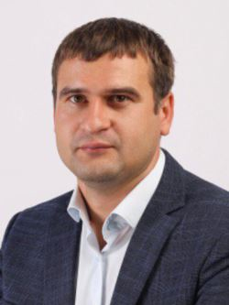

Минаев Владислав Николаевич

Волгоградский одномандатный избирательный округ №5
Родился 30 января 1993 г.
Образование: высшее.
2015 – ФГБОУ ВО «ВГСПУ», квалификация – учитель истории и права;
2017 – ФГБОУ ВО «ВГСПУ», магистр по направлению «Педагогическое образование»;
2018 – ЧОУ ВО «Южный институт менеджмента», квалификация – «Исследователь. Преподаватель -исследователь» по направлению «Экономика»;
2016 – Школа кадрового резерва ФГБОУ ВПО ВО «Российская академия народного хозяйства и государственной службы при Президенте Российской Федерации» по программе «Актуальные проблемы социально-экономического, политического, культурного развития Нижнего Поволжья».
Партийность: сторонник ВПП «Единая Россия» с 2013 г.
Трудовая деятельность:
2015–2016 – специалист по работе с молодежью муниципального учреждения социально-психологической помощи и поддержки молодежи «Социум»;
2016 г. – эксперт группы прямых и корпоративных продаж ООО «ГудДил»;
2016–2017 – советник директора ООО «Тамерлан»;
2017–2021 – директор Волгоградского консервного завода;
2022 – специалист материально-технического обеспечения ООО «Волгоградский магниевый завод»;
2022 – настоящее время – заместитель директора по особым поручениям ООО «Азимут».
Семейное положение, дети: холост. Воспитывает сына и дочь.
Общественно-политическая деятельность:
Член Молодежного парламента Волгоградской области V, VI созывов 2012–2015 годов, куратор студенческого оргкомитета патриотического движения «Моя Высота 102.0».

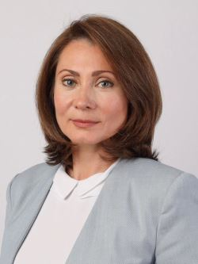

Минина Татьяна Михайловна

Волгоградский одномандатный избирательный округ №10
Родилась 19 октября 1974 г.
Образование: высшее, ВГПУ «Педагогика и психология (дошкольная)».
Партийность: сторонник ВПП «Единая Россия».
Трудовая деятельность:
1994–1998 – воспитатель ДОУ "Детский сад № 356 Центраьного района Волгограда";
1998–2007 – педагог-психолог ГУ «Областная молодежная биржа труда»;
2007–2009 – председатель комитета молодежной по политике, культуре и туризму администрации Советского района города Волгограда;
2009–2015 – директор МУ «Социально-досуговый центр «Перекресток» Дзержинского района города Волгограда;
с 2015 – по настоящее время – директор МОУ «Детско-юношеский центр Волгограда».
Семейное положение, дети: сын.

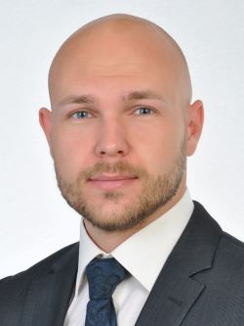

Морозов Руслан Сергеевич

Выдвинут от партии Волгоградское региональное отделение партии "Единая Россия"
​Родился 07 сентября 1989 г.
Образование:
ГОУ ВПО «Волгоградский государственный технический университет», 2010 год, "Экономика и управление", "Менеджмент";
ГОУ ВПО «Волгоградский государственный технический университет», 2011 год, "Экономика и управление на предприятии".
Партийность: Член ВПП "ЕДИНАЯ РОССИЯ"
Трудовая деятельность:
март 2016 г. - настоящее время - ООО «ВОЛГОГРАДСКИЙ КОМПОЗИТНЫЙ ЗАВОД», Генеральный директор.
Дополнительная информация:
Председатель Волгоградской региональной общественной организации руководителей «Совет директоров»
2022 г и по настоящее время – НОУ Московская школа «СКОЛКОВО». «Мастер делового администрирования (Executive MBA)»
Семейное положение, дети: женат, воспитывает двух сыновей.

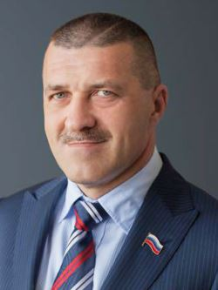

Никитин Иван Иванович

Выдвинут от партии Волгоградское региональное отделение партии "Единая Россия"
​Родился 17 ноября 1970 г.
Образование:
1992 – Волгоградский государственный университет ;
1996 – Волгоградский юридический институт МВД России;
2012 – Академия управления МВД России.
Ученые степени, звания и награды: кандидат юридических наук, Академик Международной академии менеджмента, 17 ведомственных наград МВД.
Партийность: член партии «Единая Россия».
Трудовая деятельность:
1992–1993 – директор ООО «Дигитал»;
1993–2014 – служба в органах внутренних дел РФ;
2014 – заместитель главы администрации Волгограда;
2015 – по настоящее время – генеральный директор ОАО «Волгоградский завод строительных материалов».
Семейное положение: женат, трое детей.
Дополнительная информация:
член поискового отряда «Каскад» ВРМОО «Поиск-Сталинград».

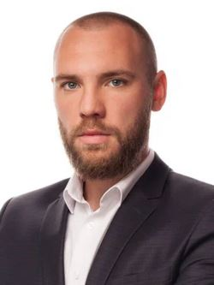

Никоненко Владислав Витальевич

Выдвинут от партии Волгоградское региональное отделение Либерально-Демократической партии России
​Родился 21 июня 1996 г.
Образование: высшее.
Федеральное государственное бюджетное образовательное учреждение высшего образования «Волгоградский государственный социально-педагогический университет», специальность экономика, 2020 год.
Федеральное государственное бюджетное образовательное учреждение высшего образования «Волгоградский государственный социально-педагогический университет», магистратура – педагогическое образование, 2022 год.
Партийность: Либерально-Демократическая партия России.
Трудовая деятельность:
С 01.10.2019 – помощник депутата Волгоградской областной Думы Логинова А.М.
С 01.10.2020 по 31.06.2023 – член избирательной комиссия Волгоградской области от ЛДПР.
Семейное положение: женат.

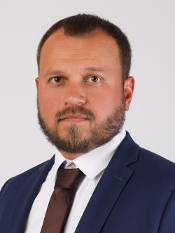

Никуйко Дмитрий Александрович

Волгоградский одномандатный избирательный округ №4
​Родился 17 июля 1986 г.
Образование: высшее.
2003–2008 – ГОУ ВПО «Волгоградский государственный архитектурно-строительный университет», специалитет и магистратура.
Партийность: член ВПП «Единая Россия».
Трудовая деятельность:
с 2022 – по настоящее время – генеральный директор ООО «Атрия».
Семейное положение: женат, трое детей.

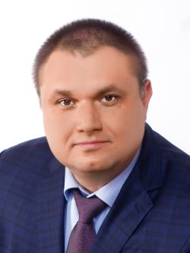

Поплавский Андрей Эдуардович

Волгоградский одномандатный избирательный округ №12
​Дата рождения: 18 сентября 1975 г.
Образование: 1992–1998 – Волгоградская медицинская академия, лечебное дело;
В 1998 г. прошел обучение в интернатуре в Волгоградском областном бюро судебно-медицинской экспертизы.
С 1999 по 2001 г. параллельно с экспертной практикой обучался в клинической ординатуре Волгоградского государственного медицинского университета.
1999–2002 – Волгоградская Академия МВД России, юрист.
Ученые степени, ученые и почетные звания, награды: в 2004 году присуждена ученая степень «кандидат медицинских наук».
Партийность: сторонник ВПП «Единая Россия».
Трудовая деятельность:
С декабря 2019 г. по настоящее время – главный врач государственного бюджетного учреждения здравоохранения «Волгоградское областное патологоанатомическое бюро», Волгоград (ГБУЗ «ВОПАБ»).
С 2020 г. по настоящее время – врач-судмедэксперт в государственном бюджетном учреждении здравоохранения «Волгоградское областное бюро судебно-медицинской экспертизы» (ГБУЗ «ВОБСМЭ»).
С 1998 по 1999 год работал в государственном бюджетном учреждении здравоохранения «Волгоградское областное бюро судебно-медицинской экспертизы» (ГБУЗ «ВОБСМЭ») в должности врача-интерна.
С 1999 по 2019 год работал в государственном бюджетном учреждении здравоохранения «Волгоградское областное бюро судебно-медицинской экспертизы»: в периоды с 1999 по 2001 год и с 2008 по 2016 год в должности врача-судмедэксперта; в период с 2002 по 2008 год занимал должность заведующего областным отделом, а с 2016 по 2019 год – должность заведующего Волжским судебно-медицинским отделением.
С 2004 по 2011 год преподавал медицинское право на кафедре философии, биоэтики и права Волгоградского государственного медицинского университета.
Семейное положение, дети: женат, две дочери.

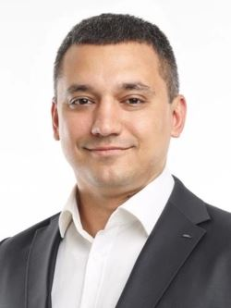

Селезнев Иван Александрович

Выдвинут от партии Волгоградское региональное отделение партии "Единая Россия"
​Родился 26 января 1986 г.
Образование: высшее.
2009 – ФГОУ «Волгоградская государственная академия физической культуры», специальность «Физическая культура» и «Магистр физической культуры»;
2012 – ФГОУ «Волгоградская государственная академия физической культуры», аспирантура;
2021 – ФГОУ «Волгоградская государственная академия физической культуры», переподготовка «Тренер-преподаватель по избранному виду спорта: тхэквандо МФТ».
Ученые степени, звания: кандидат педагогических наук, мастер спорта международного класса, обладатель черного пояса 5 дана, 10-кратный чемпион мира, 11-кратный чемпион Европы по тхэквандо.
Партийность: член ВПП«Единая Россия».
Трудовая деятельность:
2004–2008 – МУ «Зенит», тренер-преподаватель;
2008–2010 – МОУ ДЮСШОР №12 Волгограда, тренер-преподаватель;
2014–2017 – ФГОУ «Волгоградская государственная академия физической культуры», кафедра Физического воспитания, старший преподаватель;
2010 – по настоящее время – МУ ДЮСШ № 15 Волгограда, директор.
Семейное положение, дети: женат, трое детей.

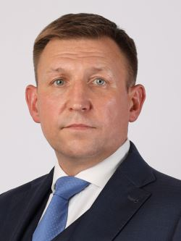

Сидельников Сергей Александрович

Волгоградский одномандатный избирательный округ №9
​Родился 08 февраля 1977 г.
Образование:
С 01.09.1998 по 2003 г. – учеба в ГОУ ВПО «Волгоградский государственный социально-педагогический университет», педагог-психолог по специальности «Психология».
2018 – ФГАОУ ВО «Волгоградский государственный университет», программа «Подготовка управленческих кадров для организации народного хозяйства РФ, Стратегический и проектный менеджмент, тип А» в сфере «Стратегический и проектный менеджмент»
Диплом о профессиональной переподготовке;
2020 год, «Волгоградский государственный технический университет» Институт архитектуры и строительства по программе« Промышленное и гражданское строительство».
Партийность: член ВПП «ЕДИНАЯ РОССИЯ»
Трудовая деятельность:
2002 год – МУ социальной защиты населения с отделом реабилитации детей-инвалидов «Центр «Семья» Советского района Волгограда, психолог;
2007 год – Государственное образовательное учреждение «Волгоградский государственный институт искусств и культуры», преподаватель кафедры психологии и педагогики;
2008 год – помощник председателя Волгоградской городской Думы по организации работы фракции ВПП «ЕДИНАЯ РОССИЯ» Волгоградской городской Думы и взаимодействию с ВПП «ЕДИНАЯ РОССИЯ» (муниципальная служба);
2012 год – заместитель директора по развитию и общим вопросам в Муниципальном унитарном предприятии «Волгоградское пассажирское автотранспортное предприятие № 7»;
2012 год – заместитель генерального директора ГБУК «Волгоградский областной киновидеоцентр»;
С 2022 года – по настоящее время заместитель директора ООО «Специализированный застройщик «Лига-Строй».
Семейное положение: Женат, двое детей

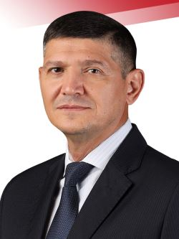

Спицын Олег Валерьевич

Волгоградский одномандатный избирательный округ №15
​Родился 28 августа 1968 г.
Образование: среднее профессиональное, техническое училище № 38 (1986год).
Партийность: член ВПП «Единая Россия»
Трудовая деятельность:
1986–1988 – служба в ракетных войсках стратегического значения Вооруженных силах СССР;
1989–1993 – специалист по снабжению ООО «АвтоВАЗ»;
1993–2013 – осуществлял предпринимательскую деятельность;
2013–2015 – начальник транспортного отдела ООО «ПрофСталь»;
2015–2019 – начальник транспортного отдела ООО «Промышленный Технологии»;
2019–2020 – начальник транспортного отдела ООО «Завод стальных конструкции»;
2020–2022 – заместитель начальника логистического управления ООО «Завод стальных конструкций»;
С 2022 года по настоящее время – специалист по административным вопросам ООО «Рента-М».
Семейное положение, дети: женат, воспитывает дочь.

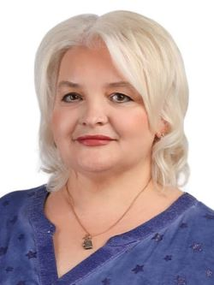

Тропкина Лариса Александровна

Выдвинут от партии Волгоградское региональное отделение партии "Единая Россия"
​Родилась 21 октября 1967 г.
Образование:
1990 – Волгоградский государственный университет; специальность – русский язык и литература, квалификация – филолог, преподаватель;
2004 – Волгоградский институт молодежной политики и социальной работы; квалификация-специалист по административному управлению и менеджменту в социальной сфере.
Ученые степени, учетные и почетные звания, награды: нагрудный знак «Почетный работник общего образования», почетный знак города-героя Волгограда «За верность Отечеству», медаль «За верность профессии» от ОО «АССУЛ», медаль «За службу образованию», «За особые заслуги в год литературы» награда от Государственной Думы Федерального Собрания.
Партийность: член ВПП«Единая Россия».
Трудовая деятельность:
1984–1985 – Малая приволжская дорога, дежурная по станции;
1985–1990 – Волгоградский государственный педагогический институт им. А.С.Серафимовича, делопроизводитель;
1990–2001 – МОУ «Лицей №5 имени Ю.А.Гагарина Центрального района Волгограда», учитель русского языка и литературы;
2001–2002 – МОУ «Лицей №5 имени Ю.А.Гагарина Центрального района Волгограда», заместитель директора по учебно-воспитательной работе;
2002– настоящее время – МОУ «Лицей №5 имени Ю.А.Гагарина Центрального района Волгограда», директор, учитель русского языка и литературы.
Член Общественного совета при Министерстве образования и науки РФ, председатель Общественного совета при комитете образования, науки и молодежной политики Волгоградской области; руководитель ВОЛГАССУЛ; член президиума Общества Русской словесности; член президиума союза женщин Волгоградской области.
Семейное положение, дети: замужем, дочь.

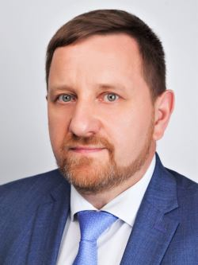

Удахин Андрей Александрович

Волгоградский одномандатный избирательный округ №11
Родился 19 февраля 1972 г.
Образование: высшее.
2005 – Волгоградский государственный университет, экономический факультет по специальности «Финансы и кредит».
2009 – второе высшее: ВолГУ, специальность – «юриспруденция».
Дополнительное образование:
2010 – ВолГУ, программа подготовки управленческих кадров для организаций народного хозяйства РФ, Менеджмент.
2017 – ФГБОУ ВО НИУ «МОСКОВСКИЙ ЭНЕРГЕТИЧЕСКИЙ ИНСТИТУТ», программа «Технология производства и передачи электрической энергии в современных условиях».
2022 – РАНХиГС, дополнительная профессиональная программа Управленческое мастерство: развитие региональных команд.
Партийность: Член ВПП «ЕДИНАЯ РОССИЯ».
Наличие государственных наград: Благодарственное письмо Президента РФ В.В.Путина, Благодарность Министерства экономического развития Российской Федерации, Почетная грамота Губернатора Волгоградской области.
Трудовая деятельность:
1996–2014 – ИП Удахин А.А., руководитель;
2008–2012 – Пленумом Высшего арбитражного суда РФ утверждён арбитражным заседателем Арбитражного суда Волгоградской области;
2011–2014 – директор ООО «Центр развития инновационного предпринимательства» (ЦРИП);
2015–2016 – заместитель исполнительного директора по инвестиционной деятельности МУПП ВМЭС;
2016–2021 – заместитель директора по инвестиционной деятельности ПАО "РОССЕТИ Юг" «Волгоградэнерго»;
2022 – настоящее время – заместитель директора государственного казенного учреждения Волгоградской области «Аналитический центр», представитель акционерного общества «Корпорация развития Волгоградской области».
Общественная деятельность:
2004–2016 – член Совета Волгоградского областного отделения Общероссийской общественной организации малого и среднего предпринимательства «ОПОРА РОССИИ»;
2011–2016 – президент регионального объединения работодателей ОПОРА субъектов малого и среднего предпринимательства Волгоградской области;
2011–2018 – руководитель комитета по инновационному предпринимательству и интеллектуальной собственности ВОО «ОПОРА РОССИИ»:
2014 – настоящее время – учредитель, член штаба регионального отделения общероссийского общественного движения «НАРОДНЫЙ ФРОНТ «ЗА РОССИЮ» В Волгоградской области;
2015 – настоящее время – член совета - союз «Волгоградская торгово-промышленная палата Волгоградской области», председатель комитета по развитию потребительского рынка;
2016 – настоящее время – председатель совета Волгоградского областного отделения Общероссийской общественной организации малого и среднего предпринимательства«ОПОРА РОССИИ»;
2020 – настоящее время – Председатель Попечительского совета Волгоградского государственного университета;
2021- по 19.09.2023 - Член Общественной палаты Волгоградской области VII созыва (в связи с избранием в качестве депутата Волгоградской городской Думы, полномочия члена Общественной палаты Волгоградской области прекращены);
2022 – настоящее время –Региональный председатель проекта ВПП «ЕДИНАЯ РОССИЯ» «ПРЕДПРИНИМАТЕЛЬСТВО».​
Семейное положение, дети: женат, воспитывает двоих сыновей.

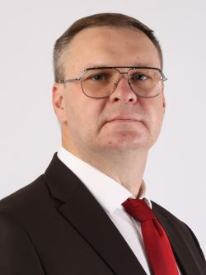

Федотов Алексей Сергеевич

Выдвинут от партии Волгоградское региональное отделение партии "Единая Россия"
​Родился 02 июня 1982 г.
Образование: высшее.
2004 – ГОУВПО «Волгоградский государственный университет», присуждена квалификация «юрист» по специальности «Юриспруденция».
Партийность: член ВПП«Единая Россия».
Ученые степени, ученые и почетные звания, награды: награжден почетными грамотами администрации Волгограда, Волгоградской городской Думы, регионального отделения ВПП «ЕДИНАЯ РОССИЯ», а также многочисленными благодарственными письмами от общественных, военных, молодежных, образовательных, социальных, спортивных, ветеранских учреждений и организаций.
Трудовая деятельность:
04 апреля 2005 г. - 01 октября 2007 г. – юрист ООО «Полимакс»;
22 ноября 2007 г. - 01 августа 2017 г. – юрист ООО «Сапфир»;
01 июля 2014 г. по настоящее время – индивидуальный предприниматель.
Дополнительная информация:
Руководитель общественной приемной Красноармейского местного отделения и член политического совета Красноармейского отделения ВПП «ЕДИНАЯ РОССИЯ».
Член комиссии по подготовке проекта правил землепользования и застройки городского округа город-герой Волгоград
Семейное положение, дети: сын.

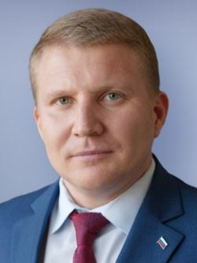

Федюшкин Дмитрий Сергеевич

Волгоградский одномандатный избирательный округ №1
​Родился 19 сентября 1985 г.
Образование: высшее юридическое, высшее экономическое.
Волгоградская академия МВД РФ, следственный факультет, специализация «Юриспруденция» диплом с отличием;
Волгоградский государственный технический университет, специальность - «Менеджмент»;
Российская Академия Государственной службы при президенте РФ «Государственное и муниципальное управление», специализация «Национальная безопасность», диплом с отличием.
Дополнительное образование:
Московский государственный университет имени М.В. Ломоносова в учебно-научном центре государственного строительства и подготовки управленческих кадров, повышение квалификации, специализация «Политология»;
Федеральный образовательный проект «Высшая школа управления»;
Региональный образовательный проект «Школа Российской политики».
Ученые степени, ученые и почетные звания, награды: награжден
- Благодарственным письмом Председателя Совета Федерации Федерального Собрания Российской Федерации за большой вклад в развитие парламентаризма и активную общественную деятельность;
- Благодарственным письмом Губернатора Волгоградской области за активное участие в организации и проведении выборов Президента РФ;
- Почетной грамотой главы Волгограда за содействие развитию местного самоуправления Волгограда, существенный вклад в развитие нормативной правовой базы местного самоуправления Волгограда;
- Благодарственным письмом председателя Волгоградской городской Думы за существенный вклад в развитие местного самоуправления Волгограда;
- Почетными грамотами и благодарственными письмами общественных объединений, а также федеральных и региональных органов власти РФ.
Партийность:
с 2008 года – член ВПП «ЕДИНАЯ РОССИЯ».
с 2009 года – руководитель первичного отделения Советского местного отделения ВПП «ЕДИНАЯ РОССИЯ»;
с 2010 по 2016 год – член регионального политического совета Партии «ЕДИНАЯ РОССИЯ»;
с 2013 года – член местного политического совета ВПП «ЕДИНАЯ РОССИЯ» Советского района;
с 2015 по 2017 год – региональный координатор партийного проекта «Историческая память»;
с 2015 года – председатель Волгоградского регионального отделения Общероссийской общественной физкультурно-спортивной организации «Всероссийская федерация школьного спорта», которая является оператором проекта ВПП«Единая Россия» «Детский спорт», в рамках которого реализуется два направления: «Дворовый тренер» и «Школьный спорт», а также программа «Реконструкция спортивных залов в сельских школах»;
с 2016 по 2019 года – секретарь Советского местного отделения ВПП «ЕДИНАЯ РОССИЯ» ;
с 2018 года – федеральный наставник проекта «ПолитСтартап»;
с 2019 года – член рабочей группы при Политсовете ВПП «ЕДИНАЯ РОССИЯ» по вопросам реализации приоритетного проекта социально-экономического развития Волгоградской области «Туризм».
Трудовая деятельность:
с 2008 по сентябрь 2009 год – начальник юридического отдела в строительной компании;
с 2009 по 2012 год – заместитель председателя комитета по молодежной политике и туризму администрации Волгограда;
с 2012 по 2013 год – председатель комитета молодежной политики и туризма администрации Волгограда;
с 2014 по 2016 год – заместитель директора ФГУП «Ростехинвентаризация Федеральное БТИ»;
с 2013 по 2018 год – депутат, председатель комитета Волгоградской городской Думы по молодежной политике, спорту и туризму;
с 2019 года – депутат Волгоградской городской Думы VI созыва;
с 2021 года – генеральный директор ООО «Волгоградский магниевый завод»;
с 2023 года – депутат Волгоградской городской Думы VII созыва.
Общественно-политическая деятельность:
с 2013 года – вошел в состав Палаты молодых законодателей при Совете Федерации ФС РФ;
с 2014 года – по 2016 г. председатель комитета обороны и безопасности Палаты молодых законодателей при СФ РФ;
с 2016 по 2018 год – председатель комитета молодежной политики и спорта Палаты молодых законодателей при СФ РФ;
с 2014 года – вошел в состав совета молодых законодателей при Южно-Российской Парламентской Ассоциации;
с 2015 года – заместитель председателя попечительского совета Волгоградской организации «Волгоградская областная федерация самбо»;
в 2015 году – включен в кадровый резерв Губернатора Волгоградской области А.И. Бочарова;
с 2020 по настоящее время - заместитель председателя ВРО ОО «Деловая Россия».

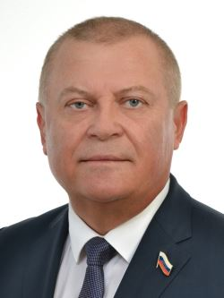

Фисенко Александр Николаевич

Выдвинут от партии Волгоградское региональное отделение партии "Единая Россия"
​Родился 20 июля 1963 г.
Образование: высшее.
1990 – Волгоградский химико-технологический техникум;
2012 – негосударственное образовательное учреждение высшего профессионального образования «Волгоградский институт бизнеса».
Партийность: член ВПП «Единая Россия».
Трудовая деятельность:
1983–1984 – Светлоярский завод БВК, оператор 4 разряда;
1984–1986 – Волгоградское ПТП №3, водитель;
1986–1995 – ВОАО «Химпром», механизатор;
1995–2001 – ООО «Престиж», генеральный директор;
2001–2006 – ООО «ФИАДА», директор;
2006–​2014 – ООО «Профстрой», директор;
2014 – настоящее время – индивидуальный предприниматель.
Семейное положение, дети: женат, двое детей.

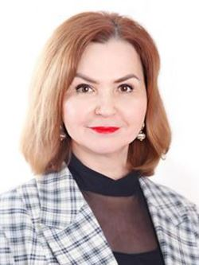

Фомина Ирина Николаевна

Волгоградский одномандатный избирательный округ №2
​Родилась 06 июля 1962 г.
Образование: высшее.
Волгоградский государственный педагогический институт им. А.С. Серафимовича, высшее педагогическое,1983 год.
ФГОУ ВПО «Волгоградская академия государственной службы», высшее юридическое, 2008 год.
Партийность: член ВПП «Единая Россия».
Трудовая деятельность: директор МБУ «МЦ «Родина».

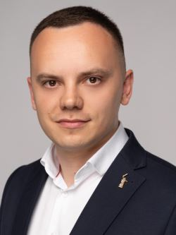

Харитонин Михаил Игоревич

Волгоградский одномандатный избирательный округ №13
​Родился 20 сентября 1992 г.
Образование: высшее.
2013 г. – Волгоградский государственный университет, Институт естественных наук, География;
2015 г. –​ Волгоградский государственный университет, Институт мировой экономики и финансов, Финансы и кредит.
Ученые степени, ученые и почетные звания, награды: Неоднократно награждался благодарностями и почетными грамотами многочисленных общественных организаций, ассоциаций и объединений.
Партийность: сторонник ВПП «Единая Россия».
Трудовая деятельность:
с 2017 г. по 2021 г. – помощник депутата Волгоградской городской Думы;
с 2021 г. - помощник депутата Государственной Думы Федерального Собрания Российской Федерации.
Волонтерская деятельность:
Волонтер Волонтерского центра "Прорыв" с 2013 года;
Волонтер Паралимпийского чемпионата мира по биатлону и лыжным гонкам в 2013 году;
Волонтер Олимпийских игр в Сочи в 2014 году;
Волонтер Команды добрых дел с 2022 года.
Семейное положение: женат.

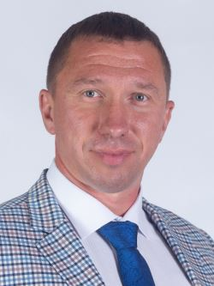

Шилин Сергей Юрьевич

Выдвинут от партии Волгоградское региональное отделение партии "Единая Россия"
​Родился 26 декабря 1977 г.
Образование: в 1993 году окончил МОУ «Основная школа № 59 имени полного кавалера Ордена Славы Н.П.Красюкова Кировского района Волгограда».
В период с 1993 по 1997 год обучался в Волгоградском энергетическом колледже на специальности «Электрические станции, сети и системы».
С 1997 по 2001 год обучался в Волгоградской государственной сельскохозяйственной академии на факультете «Электрификация и автоматизация сельского хозяйства».
В 2008 году окончил ФГОУ ВПО «Волгоградская академия государственной службы», факультет «Юриспруденция».
Трудовая деятельность:
С 2001 по 2002 год – торговый представитель по продаже электрооборудования в компании «Робус»;
С 2002 по 2008 год – на объектах ОАО «Краснодаргазстрой», где прошёл все ступени карьерной лестницы от мастера до заместителя директора;
С 2008 по 2019 год – директором ООО «Югпромсервис». Сфера деятельности предприятия – промышленный ремонт;
С 2018 по 2023 год – депутат Волгоградской городской Думы VI созыва по единому избирательному округу Волгоград;
С 2019 года по настоящее время – главным инженером ООО «Энергия». Сфера деятельности предприятия – строительство, ремонт и реконструкция промышленных и энергетических объектов, а также объектов транспортной и коммунальной инфраструктуры;
С сентября 2023 года – депутат Волгоградской городской Думы VII созыва ​по единому избирательному округу Волгоград.
Семейное положение: женат, воспитывает дочь.

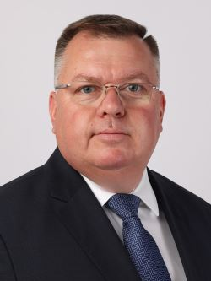

Ярыгин Олег Анатольевич

Волгоградский одномандатный избирательный округ №7
Родился в Волгограде 03 февраля 1971 г.
Образование: высшее.
В 1997 году окончил Волгоградскую медицинскую академию.
В 1998 году окончил клиническую интернатуру по специальности акушерство и гинекология.
В 2000 году окончил клиническую ординатуру по специальности акушерство и гинекология.
В 2003 году защитил кандидатскую диссертацию, присвоена ученая степень кандидата медицинских наук.
В 2004 году прошел курс повышения квалификации в Центре обучения руководящих кадров ЦНИИОИЗ Минздрава России по теме «Основные направления реформ здравоохранения на региональном уровне».
В 2008 году прошел профессиональную переподготовку в Волгоградской академии государственной службы, по специальности "Государственное и муниципальное управление".
В 2015, 2019, 2022 годах - тематическое усовершенствование «Организация здравоохранения и общественного здоровья».
Трудовая деятельность:
2000–2017 – ассистент кафедры акушерства и гинекологии ГОУ ВПО «Волгоградский государственный медицинский университет»;
2004–2006 – главный специалист департамента по здравоохранению администрации Волгограда;
2006–2012 – заместитель руководителя департамента по здравоохранению администрации Волгограда;
2013–2016 – заместитель директора ГКУ «Дирекция по обеспечению деятельности государственных учреждений Волгоградской области»;
2016–2020 – директор ГКУ «Дирекция по обеспечению деятельности государственных учреждений здравоохранения Волгоградской области»;
С 2017 – по настоящее время – доцент кафедры акушерства и гинекологии ГОУ ВПО «Волгоградский государственный медицинский университет»;
2020-2022 – главный врач ГБУЗ «Клиническая станция скорой медицинской помощи»;
2022 – по настоящее время – главный врач «ГУЗ «Поликлиника №2».
Дополнительная информация:
Имеет более 20 печатных работ и рацпредложение.
В 2006 году приказом Министерства здравоохранения и социального развития РФ награжден нагрудным знаком «Отличник здравоохранения».
Партийность:
Член ВПП «Единая Россия» с 2006 года.
Член фракции ВПП «Единая Россия» в Волгоградской городской Думе.
Заместитель секретаря Дзержинского местного отделения ВПП «Единая Россия». Член регионального политического совета ВПП «Единая Россия».
Региональный координатор Федерального проекта ВПП «Единая Россия» «Единая страна – доступная среда».
Увлечения: рыбалка, охота, горные лыжи, туризм.
Семейное положение, дети: женат с 1993 г., сын.

АППАРАТ ДУМЫ

РУКОВОДИТЕЛИ СТРУКТУРНЫХ ПОДРАЗДЕЛЕНИЙ
Должность | Ф.И.О.
Управляющий делами | Чирков Евгений Александрович
Заместитель управляющего делами | Королева Елена Николаевна
Начальник отдела кадров | Веселова Татьяна Владимировна
Начальник отдела секретариата | Кузьмина Ольга Валерьевна
Начальник отдела пресс-службы | Кригер Марина Владимировна
Начальник отдела документационного обеспечения | Гаврилова Инна Эдуардовна
Начальник протокольно-редакционного отдела | Мельникова Людмила Николаевна
Начальник правового отдела | Орлов Валерий Юрьевич
Начальник общего отдела | Выходцева Алла Викторовна
Начальник финансово-экономического отдела | Троицкая Ольга Юрьевна
Начальник консультационно-организационного отдела | Ткачева Надежда Владимировна

